- Projektdefiniton
Project Overview:
Diese Arbeit beschäftigt sich mit der Vorhersage von Fußballergebnissen mit Hilfe von Deep Learning Ansätzen. Hierbei wird ein Long Short-Term Memory- und ein Transformer Modell genutzt.
Um Spielvorhersagen treffen zu können, wird zunächst ein Datensatz erstellt, der mittels unterschiedlicher Quellen und Informationen entsteht. Dabei wird darauf eingegangen, welche Sportinformationen wie gesammelt werden. Zudem wird die Zusammensetzung des Datensatzes erläutert.
Sport zählt zu den populärsten Interessensgebieten der Bevölkerung und ist ein zunehmender
Wirtschaftsfaktor. Allein in Deutschland werden im Jahr ca 70. Milliarden Euro
im Sportbereich ausgegeben. Davon werden bis zu vier Milliarden Euro in Sportwetten
gesetzt, wovon 55 Prozent im Fußball getätigt werden.

Project Statement:
In dieser Arbeit soll untersucht werden, ob man Deep Learning zur Vorhersage von Fußballergebnissen verwendet werden kann. Dabei wird Folgendes analysiert:
- Können Long Short-Term Memory - bzw. Transformer Modelle für Spielvorhersagen verwendet werden?
- Wann sind die Fußballvorhersagen der Ergebnisse während der Saison am besten?
- Bei welcher Mannschaft werden die Spielergebnisse am häufigsten korrekt vorausgesagt?
- Welches Modell eignet sich besser zu Spielvorhersagen?

Metrics:
Die Beurteilung, wie exakt die Modelle die Ergebnisse im Testset vorhersagen, wird mit den Evaluationsmaßen Accuracy, Precision und Recall sowie F-Measure beschrieben. Diese werden im Folgenden eingeführt und in Bezug zu dieser Arbeit gebracht.

- Accuracy:
  - Accuracy ist der Anteil der richtigen Vorhersagen. Dies lässt sich mit der Formel
$Accuracy= \frac{TP+TN}{\begin{aligned}TP+TN+FP+FN \\ \end{aligned}}$
- Precision:
  - Der Precision Wert beschreibt das Verhältnis von den korrekten positiven Beobachtungen zu den vorhergesagten positiven Beobachtungen.
$$Precision= \frac{TP}{TP+FP}$$
- Recall:
  - Der Recall Wert beschreibt das Verhältnis von den korrekt vorhergesagten positiven Beobachtungen zu den tatsächlich positiven Beobachtungen.
$$Recall= \frac{TP}{TP+FN}$$
- F-Measure:
  - Der F-Measure Wert beschreibt den gewichteten Durchschnitt von Recall und Precision, und somit wird auf die Bewertungen von False Positive als auch von False Negative geachtet.
$$F-Measure: \frac{2*(Precision*Recall)}{(\frac{Precision}{Recall})}$$
- Analyse

Data Exploration:
Der Datensatz wird benötigt, um die Eingaben und Labels für die Modelle zu erzeugen. Um ihn für diese Arbeit zu erstellen, werden verschiedene Fußballinformationen aus der 1. Bundesliga gesammelt. Die 1. Bundesliga besteht aus den 18 besten Mannschaften Deutschlands. Diese spielen jeweils in 34 Spieltagen zweimal gegeneinander: einmal heim und einmal auswärts. Für diese Spieltage werden Statistiken für jede Mannschaft erhoben. Die Statistiken können in Spielstatistiken, Mannschaftsinformationen und Tabelleninformationen unterteilt werden. Sie dienen zur Erstellung des Datensatzes. Die Statistiken befinden sich auf verschiedenen Webseiten.
Die Wahl der Webseiten wird in Abhängigkeit von Struktur und Vertrauenswürdigkeit getroffen. Einerseits muss man die Webseite parsen und crawlen können und anderseits sollte der Inhalt korrekt geschildert werden. Deshalb fällt die Wahl auf die Webseiten www.kicker.de, www.fifaindex.com, www.oddsportal.com und www. footballdata.co.uk.

- Einzelne Features:
  - Tabellenwerte: Tabellenwerte werden auf der Webseite Kicker gesammelt. Dafür wird jeder Spieltag einzeln aufgerufen, also 34 pro Saison. Die Tabellenwerte bestehen aus dem Tabellenplatz, Anzahl der Siege/Niederlagen/Unentschieden und die Differenz der geschossenen Tore und Gegentore. Hierbei gibt keine Nullwerte.
  - Mannschafts- und Spielerwerte: Diese Informationen werden mit Hilfe von Fifa Index. Es werden pro Spieltag die Gesamtwerte der Mannschaft gesammelt, also Angriff, Mittelfeld und Verteidigung. Zudem werden pro Mannschaften die Spielernamen und deren Wertung gesammelt. Hierbei gibt es keine Nullwerte.
  - Statistikwerte: Auf der Webseite Kicker werden pro Spieltag alle Spiele gesammelt. Hierbei werden die Statistik Tore, Torschüsse, Laufleistung, gespielte Pässe, abgekommene Pässe, Fehlpässe, Passquote, Ballbesitz, Zweikampfquote, Foul, Gefoult werden, Abseits und Ecken gesammelt. Hierbei gibt es für keine Null Werte.
  - Wettquoten: Auf den Webseiten Oddsportal und Football-Data werden die Wettquoten gesammelt. Sollte eine Wettquote auf der Webseite fehlen, wird diese auf der anderen Webseite gesammelt, damit es für alle Spieltage Werte gibt.
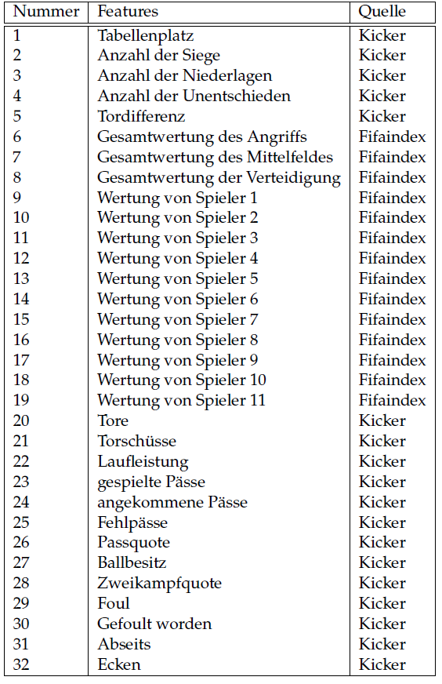

In dieser Visualisierung sieht man, wie die gesammelten Daten benutzt werden. Es werden pro Mannschaft die oben genannten Werte gesammelt und gespeichert.
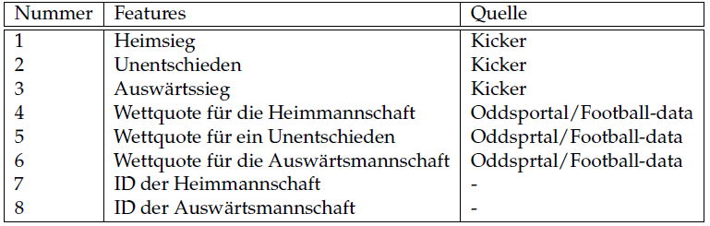
In dieser Visualisierung sieht man die Werte, die für beide spielenden Mannschaften benutzt werden.
- Methodik:
Data Preprocessing:
Vektoraufbau:
Nachdem alle Features gesammelt wurden, können sie nun pro Saison zusammengeführt werden. Dafür wird eine dreidimensionale Matrix mit den Dimensionen 18, 34 und 72 erstellt. Die 18 steht für die Mannschaften, die 34 für die Spieltage und die 72 für die Features und die IDs der Mannschaft. Der Vektor der Features ist eine Zusammenstellung der einzelnen Daten aus den beiden spielenden Mannschaften. Bei der Befüllung der Matrix wird mannschaftsweise vorgegangen. Für jeden Spieltag werden die Daten der Mannschaft und dessen Gegnern genutzt und der Vektor mit den Daten gefüllt. Dabei muss bei jedem Spiel beachtet werden, ob die aktuelle Mannschaft die Heimmannschaft oder die Gastmannschaft ist. Außerdem werden die Tabellenwerte vom vorherigen Spieltag genommen, da diese erst nach dem Spieltag erstellt werden. Somit gibt es die Tabellenwerte, bevor der Spieltag beginnt. Beim ersten Spieltag werden die Werte durch Nullen ersetzt, weil sich alle Mannschaften auf demselben Platz befinden, da es noch keinen Spieltag gab. Somit kann mit den Tabellenwerten noch nicht gearbeitet werden und die Matrix wird mit Nullen gefüllt, damit diese nicht berücksichtigt werden. Da die Mannschaftsnamen in mehreren Variationen geschrieben werden können, wird eine Vergleichsmethode hinzugefügt.

Normalisierung der Daten:
Die Normalisierung wird verwendet, um die Werte der einzelnen Features auf einer gemeinsamen Skala zu bringen, ohne die Unterschiede in den einzelnen Wertebereichen zu verzerren.
Insgesamt ist die Matrix mit 44064 Werten gefüllt, die eine Saison repräsentiert. Es werden fünf Saisons betrachtet.
Implementation:
Als erstes Modell welches Spielvorhersagen trifft ein das Long Short-Term Memory Modell (LSTM). Ein LSTM ist eine spezielle Kategorie von Recurrent Neural Networks. Diese sind in der Lage langfristige Abhängigkeiten zu lernen. Das Erinnern von Informationen über längere Zeiträume hinweg ist das Standardverhalten.
Das nächste Modell ist der Transformer. Der Transformer ist ein Encoder-Decoder Modell. Diese haben jedoch eine große Einschränkung. Bei der Arbeit mit langen Sequenzen gehen die Informationen der ersten Elemente verloren. Dieses Problem wird beim Transformer mit dem Attention Mechanismus gelöst.

Mit diesen Modellen kann man nun Spielvorhersagen vorhersagen. Dafür werden beide Modelle mit einem Trainingssatz trainiert und mit einem Testsatz evaluiert. Dafür werden für jedes Fußballspiel alle möglichen vorherigen Spielinformationen gesammelt und benutzt, um das richtige Ergebnis vorherzusagen.

Refinement:
In diesen Modellen werden für jedes Spiel vorherige Spiele mitgenutzt, um die Genauigkeit zu verbessern. Es werden also alle vorherigen Spiele von Mannschaft A und Mannschaft B betrachtet. Dies wird dann für alle 9 Spiele pro Spieltag gemacht.
Damit kommt es zu einem Problem, welches noch gelöst werden muss. Beim Fußball steigen die schlechtesten Mannschaften der Saison und die besten aus der vorherigen Liga auf. Dies führt dazu, dass es für gewisse Spiele nicht alle Daten gibt. Aus diesem Grund werden bei Fußballspielen, bei dem ein Auf- bzw. Absteiger sich befindet, die Anzahl der Spieltage reduziert.
Mit diesem Ansatz kann man nun den Datensatz in Training- und Testmenge teilen. Vier der Fünf Saison werden als Trainingsmenge verwendet und die fünfte Saison als Testmenge.
Das LSTM und der Transformer haben Hyperparameter. Diese werden im Trainingsatz verändert, um eine besseres Modell zu bekommen. Hierbei handelt es um die hauptsächlich um die Learning Rate, Units und Anzahl der Epochen.
EVALUATION:
Model Evaluation and Validation:
Das LSTM und der Transformer haben eine unterschiedliche Weise, wie deren Modell trainiert. Beim LSTM handelt es sich um ein RNN und beim Transformer um ein Encoder-Decoder Modell. Dabei sind dann auch die Hyperparameter anders zu setzen. Beim Transformer müssen deutlich mehr Hyperparameter gesetzt werden als beim LSTM.
Justification:
Es wird analysiert wie erfolgreich Sieg/Unentschieden/Niederlage vorhergesagt wurde. Zudem wird untersucht, in welchen Phasen der Fußballsaison die meisten Spiele richtig vorhergesagt wurden, sowie die erfolgreichsten und am schlechtesten vorhergesagten Mannschaften. Außerdem wird das Modell durch accuracy bewertet.
Modellbewertung: Das LSTM hat eine Accuary von 60,5 Prozent. Der Transformer schneidet deutlich besser mit 65,3%. In beiden Modellen werden werden Siege und und Niederlagen am besten bewertet und Unentschieden am schlechtesten. F-Measure zeigt die Unterschiede
Modell | Sieg | Unentschieden | Niederlage
LSTM | 65% | 47.4% | 65%
Transformer | 69.9% | 58.2% | 69.9%

Also schneidet der Transformer besser ab, als das LSTM.
Spieltagsübersicht
Beim LSTM erkennt man, dass die erfolgreichste Phase, die Mitte der Saison der Saison ist. Hier werden am häufigsten die Spiel korrekt vorhergsagt.
Beim Transformer schneidet die Mitte der Saison am besten ab. Der Unterschied zum LSTM ist, dass der Transformer am Anfang der Saison schlechter ist und das LSTM am Ende der Saison. Jedoch sind die Werte beim Transformer in jeder Phase am besten.

Mannschaftsanalyse:
LSTM
In der Analyse kam raus, dass der FC Bayern München mit 76,5% und Fortuna Düsseldorf mit 67,5% am erfolgreichsten vorhergesagt wurden. Diese Mannschaften befanden sich am Ende der Saison auf dem ersten bzw. vorletzten Platz.
Transformer
Beim Transformer werden die zweibestplatzierten Mannschaften am erfolgreichsten vorhergesagt. Es sind der FC Bayern München mit 85,3% und Borussia Dortmund mit 82,4%.
Modell | Erfolgreichste Mannschaft | Erfolgloseste Mannschaft
LSTM | Bayern München: 70,6%  Dortmund: 67,6% | RB Leipzig 50%  Hertha Berlin: 52,9%
Transformer | Dortmund: 85,3%  Bayern München: 82,4% | Bremen: 58,8%  Augsburg: 61,7%

Schlussfolgerung:
Reflection
Im Nachhinein lässt sich sagen, dass man mit einem LSTM als auch mit einem Transformer Fußballspiele vorhersagen kann. Dabei ist die Art und Weise wie man dies macht sehr interessant. Zunächst muss man dafür die richtigen Daten haben. Es gibt sehr viele Möglichkeiten und man muss sich gut überlegen, welche Informationen helfen könnten. Beim Verknüpfen mehrere Saisons ist sehr wichtig, dass man Auf- und Absteiger beachtet. Diese Mannschaften haben weniger Spiele und müssen dafür gesondert betrachtet werden und beim Verschmelzen extra bearbeitet werden.
Der Transformer schneidet in jedem untersuchten Punkt besser als das LSTM.
Improvement
Mit dem Transformer ist nun auch möglich andere Sportarten bzw. Themen vorherzusagen. Dabei muss die Daten optimieren/verändern und den Transformer anpassen.

